elin

大貓熊
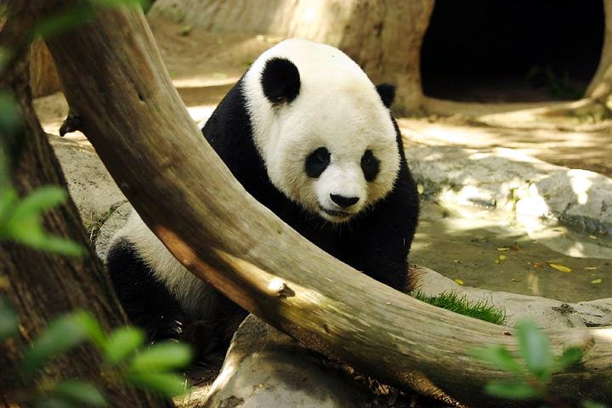

習性
大貓熊喜歡獨居，每隻大貓熊有單獨的活動區域。除發情期外，常過著獨棲生活，晝夜兼行。巢域面積為3.9－6.4km2不定，個體之間巢域有重疊現象，雄體的巢域略大於雌體。此外雌體大多數時間僅活動於30－40公頃的核域內，雌體間的巢域不重疊。

飲食習慣
貓熊和別的熊一樣是雜食性動物，處於從食肉動物到食草動物過渡的階段。主要食物是竹子、紅蘿蔔、窩窩頭，野生的貓熊會吃草、野果、昆蟲、竹鼠、羊。科學家認為：「大貓熊具備肉食動物的生理特徵卻不以肉為主食」，是因為一個名叫「T1R1」的基因失活了，造成貓熊無法感覺肉類的鮮味。[43][44][45][46]但牠們的消化系統仍然是食肉動物的消化系統，因此只能依靠腸內細菌分解竹葉（但大多未經消化完整排出）。

因竹葉熱量低，貓熊每天要花大量時間進食（平均每隻大貓熊每天吃掉9至14公斤（20至30磅）的竹葉，以彌補其飲食中有限的能量含量），同時為免浪費熱量牠們通常保持靜態生活和避免與同類往來。

貓熊的兩個最顯著的特徵，大尺寸身體和圓臉，適應其竹子飲食。大貓熊較小的體表面積表明新陳代謝率較低。這種較低的新陳代謝率和久坐不動的生活方式讓大貓熊能以竹子等營養貧乏的資源為生。同樣，大貓熊的圓臉是強大的下顎肌肉的結果，使牠們可咬開竹子，以比例來說，大貓熊的咬力比北極熊更大。

繁殖
大貓熊在4－8歲時性成熟，生育年齡可達20歲。交配季節為每年3－5月，雄性通過氣味尋找雌性位置，當有多個雄性爭奪一隻雌性交配權時會變得極具侵略性。貓熊的交配時間很短，從30秒－5分鐘不等，雄性會多次交配以確保成功受精。大貓熊繁殖期為8－9月，妊娠期90－184天，平均135天。[47]雌性每次產下1－2隻幼崽，重85－142克，但野外通常只成活一隻。幼崽約50－60天後睜眼，75－80天後能夠爬行，7－9個月可以少量進食竹子，但仍以母乳為主要食物來源，與母親一同生活約18月－2年後離開。[48]

大貓熊常在冷杉的大樹洞裏生育，一胎產一子，有時產兩子，懷孕時體貌無明顯變化。出生的大貓熊幼子只有一二兩重，呈粉紅色，與成年貓熊形態差別很大。

由於貓熊以竹子為食，每天需要長時間進食來保證熱量的供給，在育幼期母貓熊也要離開幼熊2－4個小時外出覓食。1990年代，研究人員尚不了解貓熊習性，看到母貓熊遠離幼崽而遲遲不歸，就推斷幼仔遭到遺棄。要收養這些被「遺棄」的幼仔進行人工飼養。後對野生貓熊繁殖行為長期的觀察推翻了這種觀點，母貓熊長時間離巢是需要吃夠足夠的竹子來分泌乳汁來哺育後代。

人工飼養的貓熊脫離野外環境，自然發情率低。野外大貓熊成年後表現出繁殖行為的比例是100%，而到2000年為止圈養大貓熊只有26%，為它的人工繁殖帶來困難。1990年代以後，大貓熊的人工繁殖已經完善，多採用人工授精的方式。亦有部分動物園採用讓貓熊觀看貓熊交配影片的方式。此外，在人工飼養條件下，大貓熊出現了一胎三子，即三胞胎的情況，但成活率較低；例如1999年四川臥龍大貓熊自然保護區及2013年成都大貓熊繁育研究基地貓熊三胞胎最終都僅成活一隻[49][50]，目前只有2014年7月廣州長隆野生動物世界出生的貓熊三胞胎全部成活[51]。

2015年4月7日，中國大陸網站貓熊頻道通過網際網路向全球直播了人工養殖區內的雌性大貓熊「林冰」與雄性大貓熊「武崗」的交配全過程，但科研人員表示自然交配失敗了。[52]

小檔案

大貓熊: Giant Panda

學名:Ailuropoda melanoleuca

分類：哺乳綱 食肉目 熊科 大貓熊屬

食性：大貓熊以竹為主食 (大約99%)

分布：目前僅存於中國四川、甘肅和陜西省境內海拔1,400-3,500公尺的高地裡，會因季節的變化而改變其居住的海拔高度。

環境：自然棲地年平均氣溫6 -17℃，年降雨量1,000毫米以上，夏季溫潤多雨，冬季潮濕而寒冷，積雪期長達4-5個月。植物繁茂，樹種多為冷杉、雲杉、油杉和樺樹，林間則密生著野杜鵑和大量竹類。

形態特徵
大貓熊披毛顏色由黑和白組成，雪地中是極佳保護色，粗短而濃密的油性毛質，有助於保持溫暖和乾爽，同時作為彼此間醒目的視覺信號，以彼此關照或保持距離，避免直接衝突。

站立身高約1.6-1.8公尺，體重約70-150公斤，身體呈圓胖的桶型，通常雄性體型比雌性大。
大貓熊骨骼大而厚，尤其頭部寬大又厚重。顎骨強硬有力，一共有42顆牙齒，犬齒短而鈍；臼齒加寬且厚，磨碎能力強，能咀嚼堅韌如竹子的食物。
具有強壯有力的四肢
前肢能全方位、多角度運動。前肢手掌除了具有五趾外，由腕骨特化成的偽拇指，雖不具備關節，卻能幫助其固定竹枝葉並俐落取食。
後肢內八字撇，走路慢條斯理，卻有利於密林中走動時撥開竹子。

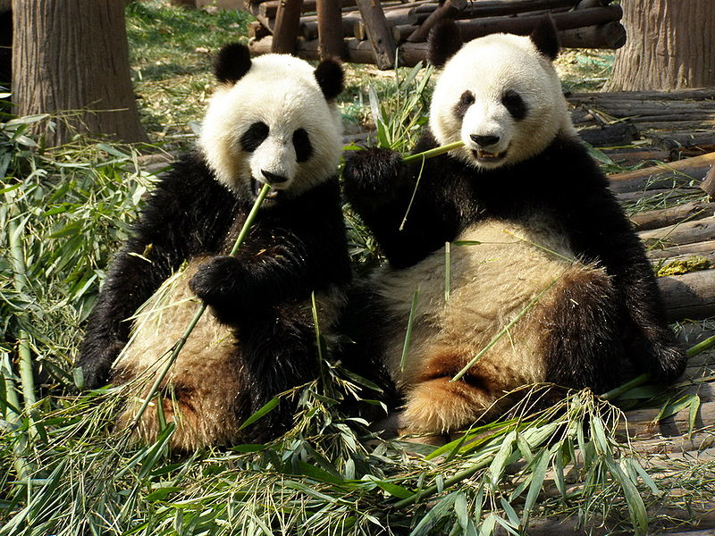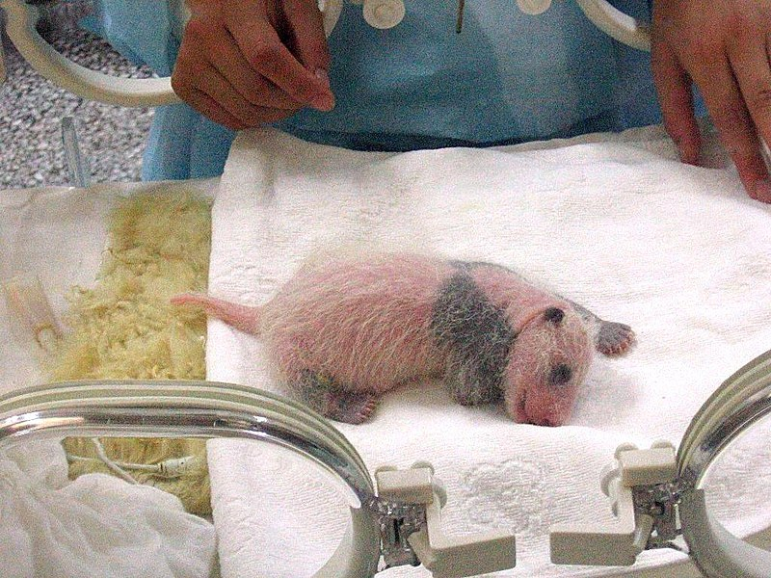
資料來源:
https://www.zoo.gov.tw/Giantpanda/product2.html
https://zh.wikipedia.org/zh-tw/%E5%A4%A7%E7%86%8A%E7%8C%AB

